Aşağıdaki kelimeleri cümlelerde uygun boşluklara yerleştiriniz.
ama
benzer olarak
gibi
farklı olarak
veya
yoksa

çünkü
ve
ya da

1) Bakkaldan vişne suyu ………………… kayısı suyu al.
2) Ödevlerini yap ……………………….. öğretmenin kızar.
3) Bu kuş, diğer kuşlardan ………………………… insan gibi konuşabiliyor.
4) Bugün okullar tatil ……………………… kar yolları kapattı.
5) Baba, akşam eve gelirken sarı ………........turuncu karton alır mısın?
6) Araba ve otobüsle ……………………………. kamyon da bir kara taşıtıdır.
7) Deniz aynı bir çarşaf ………………………….. dümdüzdü.
8) Dışarıya çıkabilirsin ………………… hava kararmadan evde olmalısın.
9) Sinemaya Cumartesi ……………….. Pazar günü gidebiliriz.
Aşağıdaki tablolarda verilen kelimelerin sesli ve sessiz harflerini ayırınız.
 | Sesli (Ünlü ) Harfler | 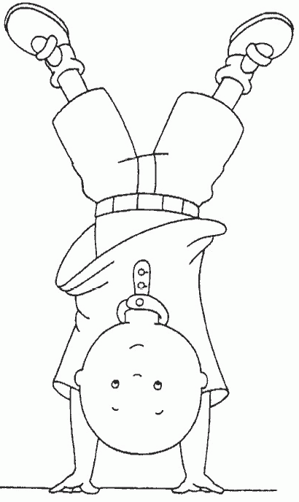  Sessiz (Ünsüz) Harfler
domates | o, a, e | d, m, t, s
mevsimler
zürafa
Kahramanmaraş
televizyon
kalp
öğretmenler
günaydın
Aşağıdaki şekillerin üzerinde yer alan sayıları karşılaştırınız. Büyük olanı sarıya, küçük olanı maviye boyayınız.
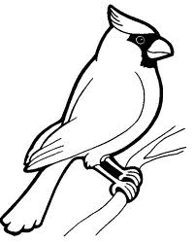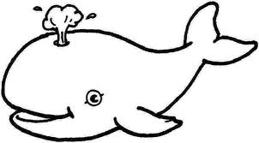
Aşağıdaki kelimeleri cümlelerde uygun boşluklara yerleştiriniz.
dini bayram
doğu
eşsiz
batı

kaynak kitaplar
adresini
öğretmenimden
yuva
1) Araştırma yapacağım zaman …………… …….…….……dan yararlanırım.
2) Okulda yaralanırsam ………………………… yardım isterim.

3) Her canlının bir ………………………sı vardır.

4) Her insan bir evde yaşar ve herkesin evi …………………dir.

5) Güneş …………………..dan doğar , ………………….dan batar.

6) Evimizin ………………… ve telefon numarasını bilmeliyiz.

7) Ramazan Bayramı ve Kurban Bayramı ………................
…………………………………dır.

